Дата: 28.12.2020
Группа: 17-ТО-1д
Наименование дисциплины: Тюнинг автомобиля
Тема: Ксеноновый свет.

ПРИНЦИП РАБОТЫ КСЕНОНОВЫХ ФАР В АВТОМОБИЛЕ
Ксеноновая лампа – это искусственный свет, который исходит из электрической дуги в колбе, заполненной ксеноном.
Ксеноновые фары уже давно и прочно закрепились в жизни автомобилистов. С каждым днем все больше и больше людей засматриваются на данный инструмент.

ОСОБЕННОСТИ КСЕНОНОВЫХ ФАР
Существует множество особенностей ксеноновых фар. Вот несколько из них:
- Первая особенность таких фар связана с тем, что в лампе отсутствуют спирали.
- Данные фары оснащены линзами, которые имеют переменный фокус. Они изменяют направление света самой лампы.
- Ксеноновые фары могут прослужить около двух тысяч часов. А мощность одной лампы составляет всего 35 Вт.
- Сейчас каждый водитель хочет улучшить свой автомобиль и сделать его более модным. Ксеноновые фары выглядят престижно. Небесный свет фар — это не только красиво, но и современно.
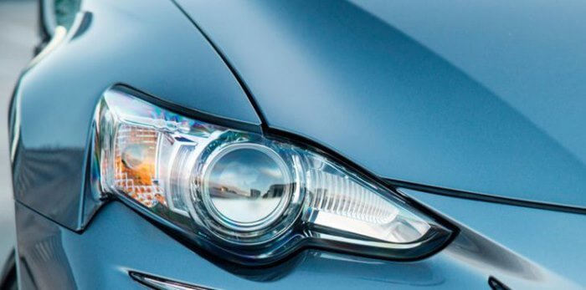

А СУЩЕСТВУЮТ ЛИ МИНУСЫ?
Да, данные фары не только имеют свои достоинства, но также есть и недостатки.
- Ксеноновые фары — удовольствие дорогое. Не каждый автовладелец может себе это позволить.
- Из-за неправильной установки, свет может быть очень ярким. Это отрицательно действует на встречные машины.
- Если одна лампа перегорит, то менять придется сразу обе. Для чего это нужно? Чтобы свет всегда был равномерным.

ЭКСПЛУАТАЦИОННЫЕ ПРЕИМУЩЕСТВА
Любой водитель проводит за рулем 10-15% своего времени. И чтобы обеспечить максимальные удобства при поездках, нужно как можно лучше укомплектовать свой автомобиль.
Чем лучше будут фары, тем легче будет путь. Обзор дороги в несколько раз улучшится, особенно в темное время суток и в дождливую погоду. Для чего это нужно? Чтобы безопасность движения была на высоте.
Итак, в чем же все-таки преимущества ксеноновых ламп?
- Они выдают в несколько раз больше света, нежели галогенные лампы.
- Потребляют меньше электрической энергии.
- Свет излучает не спираль, которая раскалилась, а инертный газ – ксенон.
- Излучается яркий свет. Слегка голубоватый оттенок улучшает видимость ночью. Водители лучше видят дорожные знаки, свет не режет глаза встречным машинам.
- Длительный срок службы. В ксеноновых лампах нет нитей, поэтому ничего там перегореть не сможет. Ксеноновые фары наполнены газом.

УСТРОЙСТВО И ПРИНЦИП РАБОТЫ
Лампа состоит из специальной трубки и прочного стекла, которые хорошо запаяны. Внутри, под большим давлением, находится смесь инертных газов. Большая часть состоит из ксенона.
Также внутри этой лампы имеется два электрода. Они обеспечивают пропуск электрического тока и образуют электрическую дугу для розжига газа. Чтобы газ включился в работу, необходимо потребить большое количество энергии, которая превращается в высоковольтный импульс.

Трубка – это стеклянный корпус. Сама же трубка может иметь разную форму. В этот самый инструмент по обе вертикальные стороны впаиваются электроды, между которыми активизируется электрическая дуга. В трубке существует и другой электрод. Он расположен вертикально вдоль всей трубки. Он ионизирует газовый состав и запускает разряд.

КАК ПРОИСХОДИТ РАБОТА КСЕНОНОВЫХ ЛАМП?
Происходит это в несколько шагов.
- Шаг первый. Благодаря блоку розжига, происходит подача высоковольтного импульса до 30000 Вольт.
- Шаг второй. Активизируется электрическая дуга.
- Шаг третий. Благодаря ионизации газа, через который под большим напряжением проходит ток, создается вспышка белого света. Данный процесс очень важен, т.к. необходим для сокращения электрического сопротивления газа внутри колбы.
- Шаг четвертый. Ток проходит через газ и активирует работу атомов ксенона.
- Шаг пятый. Атомы ксенона помогают электронам переходить на орбиты с более высокой энергией.
- Шаг шестой. Электроны постепенно возвращаются к первоначальным орбитам, при этом образуя энергию, которая будет выраженная в форме фотона. Это обеспечивает подачу яркого и насыщенного света.

ДЛЯ ЧЕГО ИХ ВООБЩЕ УСТАНАВЛИВАЮТ?
Самая главная причина установки таких фар заключается в освещение. По сравнению с галогенными лампами, ксенон побеждает по всем параметрам. Яркость выше, цветовой спектр лучше. В дождливую погоду ксеноновый луч не отражается от капель воды, а проникает сквозь них. Водитель всегда видит перед собой четкий горизонт. Ксеноновые фары – это комфорт и безопасность.
А еще ксеноновые фары — это новый и более развитый уровень комфорта. Глаза не напрягаются и не устают, ведь дорога всегда хорошо освещена. И это все благодаря ксенону.

НАКАЗАНИЕ ЗА КСЕНОН
На данный момент сотрудники ДПС следят за тем, чтобы водители использовали только правильные источники освещения. По этой причине большинство владельцев ТС стараются опасаться карательных санкций.
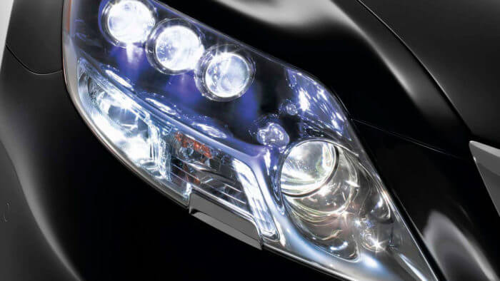
Использовать ксеноновые фары можно, если они установлены легально. Однако на практике показано совсем другое. Сотрудники ГИБДД часто применяют статью КоАП РФ 12.5. Там говорится о том, что управлять машиной запрещено, если на ней установлены приборы, которые нарушают требования «Основных положений по допуску ТС…». Это приводит к наказаниям.
Вывод такой: установка ксеноновых лампочек не является нарушением, если она обусловлена техническими особенностями ТС.

ЧТО БУДЕТ ЗА КСЕНОН?
Обычно за использование ксенона в фарах назначают штраф или лишают прав.

КАКОЙ ШТРАФ ЗА КСЕНОНОВЫЕ ФАРЫ
Если все-таки водителя поймали, а это может случиться, даже если машина не движется, а стоит на месте. Сотрудник ДПС может обнаружить автомобиль с нештатным ксеноном и отправить его на проверку. Если выяснится, что ксенон установлен неправомерно, то автолюбителю придется заплатить штраф в размере трех тысяч рублей. Также автомобиль лишается ксенона по ч 1 ст. 12.4 КоАП РФ.

ЛИШАЮТ ЛИ ПРАВ ЗА КСЕНОН
Если ксеноновые фары были самостоятельно установлены. Лишение прав колеблется от 6 месяцев до 1 года.

ЗАКЛЮЧЕНИЕ
Установка ксенона – это не дешевое удовольствие. Здесь придется хорошо потратиться. Но использование таких ламп обеспечит водителям только комфортное вождение в любое время года.
Если после ксенона автолюбитель захочет вернуть галоген, то ему будет не хватать яркости и насыщенности. Снова появятся проблемы с видимостью.
Также нужно помнить, что за использование нелегального ксенона можно получить штраф, а еще хуже – лишение прав. В некоторых случаях этого можно избежать.

